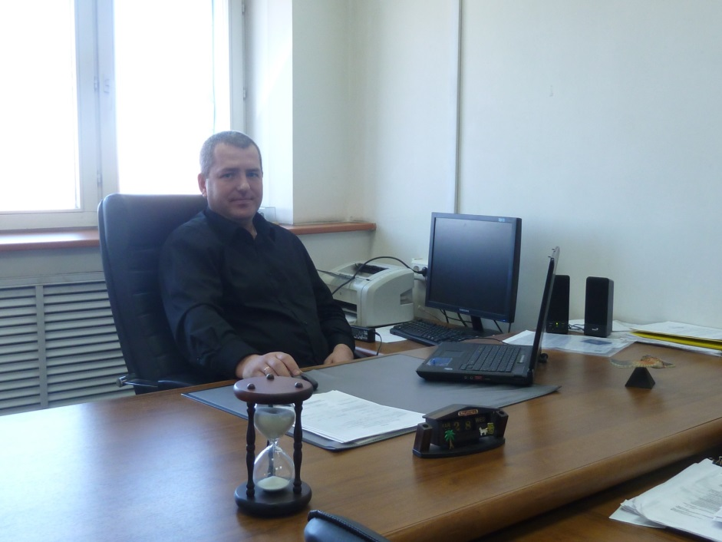
Селезнев Алексей Владимирович
Дата рождения : 15.06.1976г. (37 лет)
Семейное положение: женат, двое детей
Образование: высшее Иркутский государственный технический университет, 1993-1998 г, факультет специальных строительных работ (городское строительство и хозяйство) специальность инженер строитель.
Опыт работы:
-1998-2001г, инженер проектировщик 3 категории, проектно-конструкторского отдела ОАО «Саянскхимпласт»:
-2001-2005 г, переведен инженером проектировщиком 2 категории, проектно-конструкторского отдела ОАО «Саянскхимпласт»;
-2005-2006 г, назначен начальником строительного сектора управления генерального проектирования ОАО «Саянскхимпласт»;
-2006-2007 г, назначен начальником строительного отдела УГП ОАО «Саянскхимпласт»;
-2007-2010 г, директор общества с ограниченной ответственностью «Зодчий» (основной вид деятельности предприятия – разработка проектно-сметной документации);
-2010- до настоящего времени главный инженер проектов ООО «Ново-Строй».
За время трудовой деятельности на предприятии ОАО «Саянскхимпласт» принимал участие в разработке проектной документации на капитальный ремонт и реконструкцию технологических линий и цехов предприятия, в том числе внедрению технологической установки получения хлора мембранным электролизом, совместно с западными партнерами разрабатывали технический проект газоразделительного завода и завода по получению гелия на базе промышленной площадки ОАО «Саянскхимпласт» при освоении Ковыктинского газоконденсатного месторождения. На данный момент в должности руководителя проектной группы ООО «Ново-Строй» (главного инженера проектов) основной задачей группы является подготовка проектно-сметной документации для обеспечения производственной деятельности ООО «Ново-Строй» и его дочерних предприятий, обеспечение выполнения всего комплекса работ от идеи-проекта до выполнения СМР и ввода объекта в эксплуатацию.

